Horaire des pratiques de tennis de table (ping pong) Janvier et février 2020
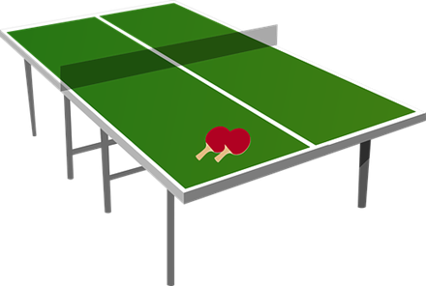

Mardis (Claude) | Vendredis (Danaël)
24 janvier
De 12 h 35 à 13 h 35
28 janvier
De 10 h 35 à 11 h 35
7 février
De 12 h 35 à 13 h 35
11 février
De 10 h 35 à 11 h 35
21 février
De 12 h 35 à 13 h 35
25 février
De 10 h 35 à 11 h 35

